Ke3-koe 22.11.2021 Ratkaisut ja tehtäväkommentit
4.
A:
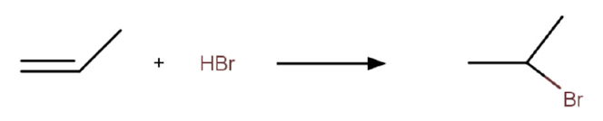 2-bromipropaani
B ja C:
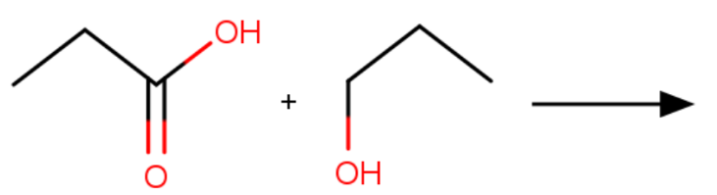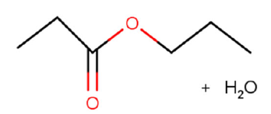
B: propaanihapon propyyliesteri eli propyylipropanaatti C: vesi

D.
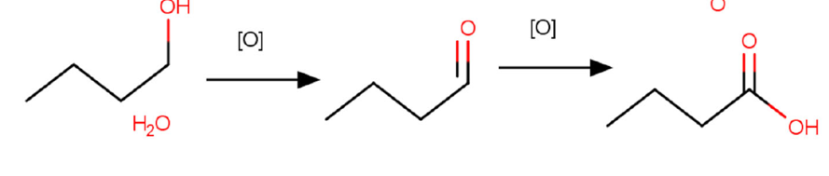
1-butanoli tai butanaali (molemmat on mainittava)
1p/nimi ja 1p/kaava (veden kaavasta ei pistettä, mutta on mainittava) yhteensä 9p.
Jos Markovin sääntö on mainittu +1p.
Jos mainittu, että voi syntyä MYÖS mahdollinen SIVUtuote 1-bromipropaani +1p
D:stä annoin pisteen, jos oli tiedetty lähtötuotteen olevan aldehydi (tai prim. alkoholi)

Tehtävä oli hiukan epäselvästi muotoiltu, mutta aluksi oli tarkoitus piirtää rakennekaavat ja sitten vielä nimetä yhdisteet.
b) Tehtävässä on tutkittava, syntyykö saostumaa.
a)
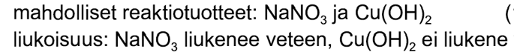
b)
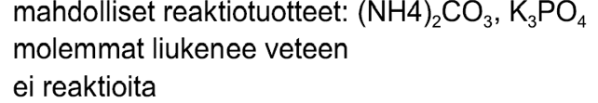
Pisteytys molemmista kohdista:
Mahdolliset reaktiotuotteet 1p, tutkittu liukoisuus veteen 1p, reaktioyhtälö (tai ei reaktiota) 1p
5.
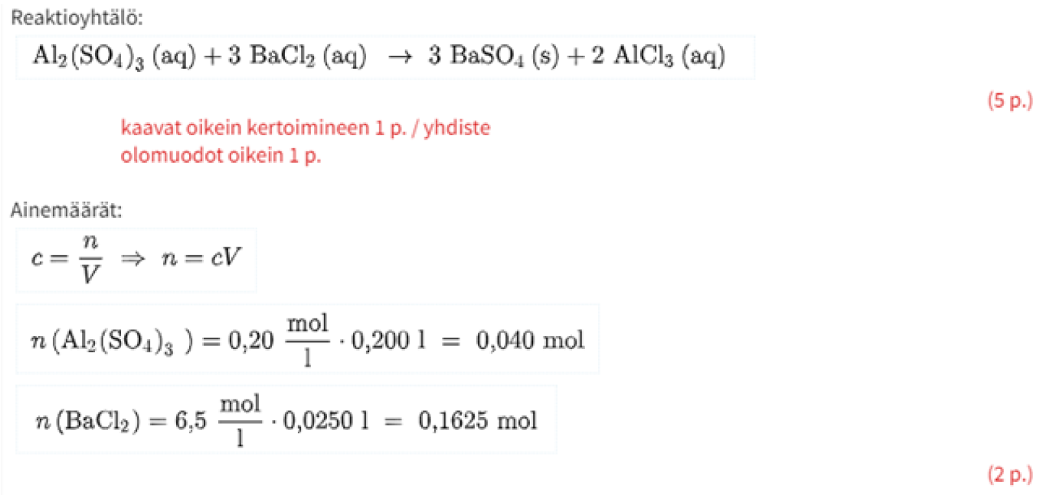
Väärä reaktioyhtälö pysäyttää pisteiden kertymän yleensä alkuunsa, mutta annoin tällä kertaa pisteet lähtöaineiden ainemääristä (ja myös rajoittavatekijätarkastelusta 2p)
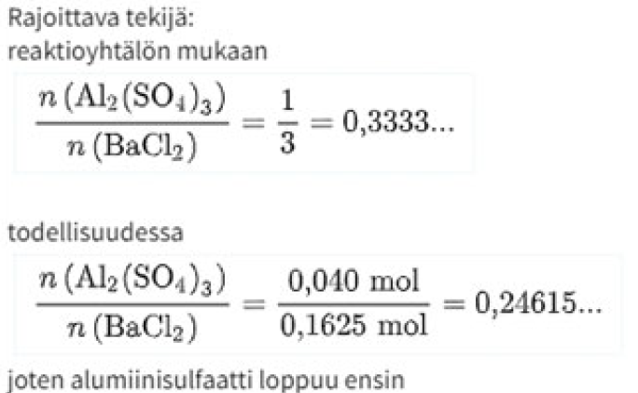
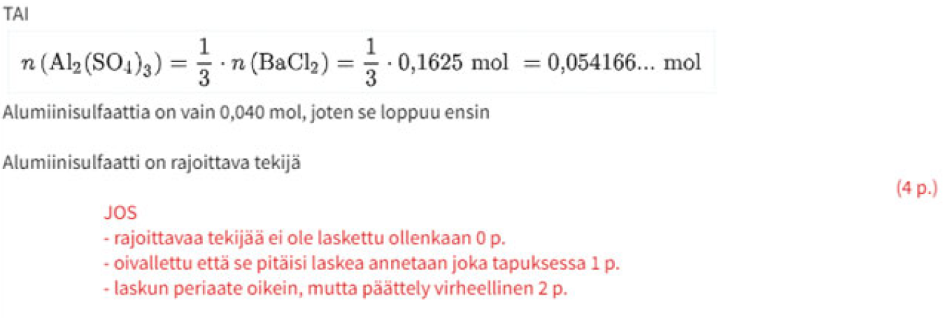
Lasku 2p, johtopäätös 2p = 4p
Alla loppulasku Janetin laskemana.
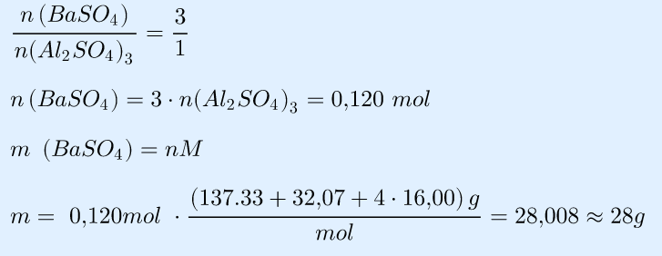
n(BaSO₄) 2p, m(BaSO₄) 2p
Jos rajoittava tekijä laskettu väärin, mutta loppulaskun periaate oikein, 2p

6.
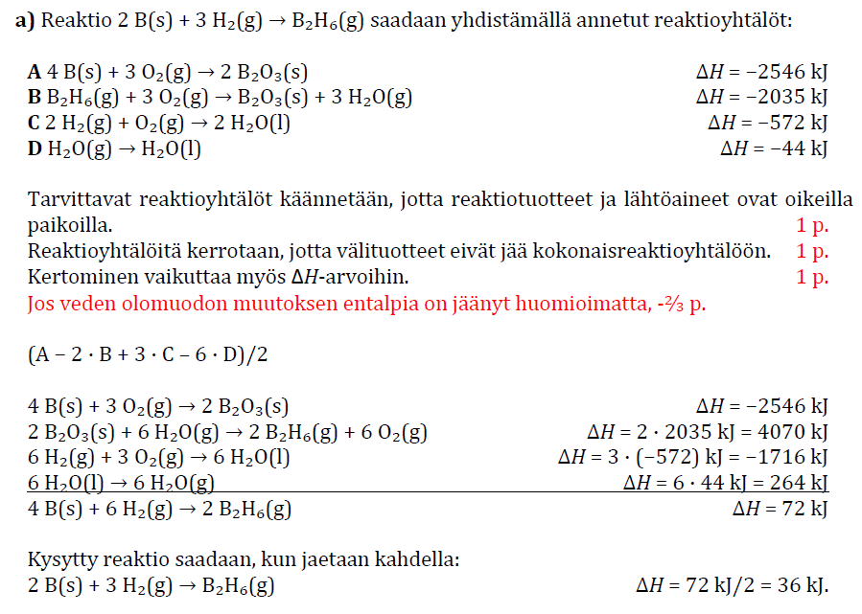
Tehtävä oli ilkeämpi kuin muistinkaan, koska veden olomuodon muutoskin piti huomioida kertoimia määritettäessä. Onneksi tästä sakotettiin vain -2p. Jos veden yhtälö on kerrottu kuudella, mutta on jäänyt kääntämättä, -1p.
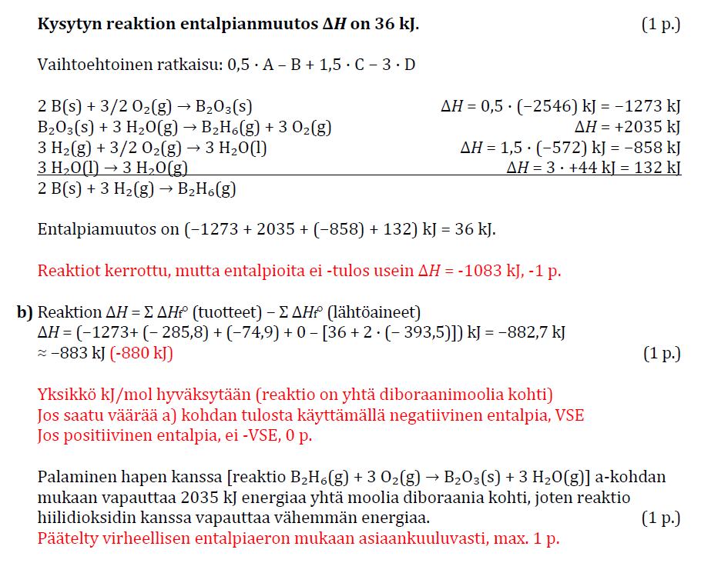
Ensimmäisestä reaktiosta 3p, toisesta kysymyksestä 2p.
Koska kyseessä oli vanha yo-tehtävä, ylläolevat pisteet on kerrottava 2,5:lla, jotta kokonaispistemäärä olisi 15p.
Tehtävä oli vaikea ja myös vaikea korjata, koska moni oli laskenut tehtävää hyvin mielikuvituksellisilla tavoilla, joista oli vaikea saada selkoa.
7.
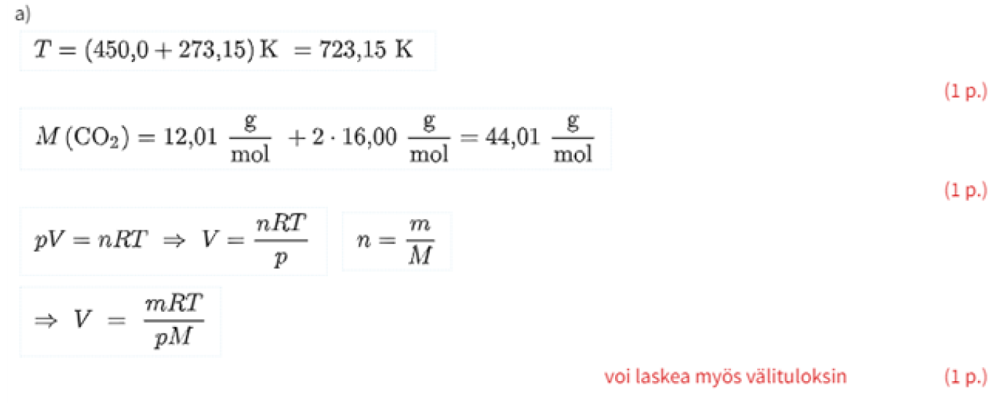

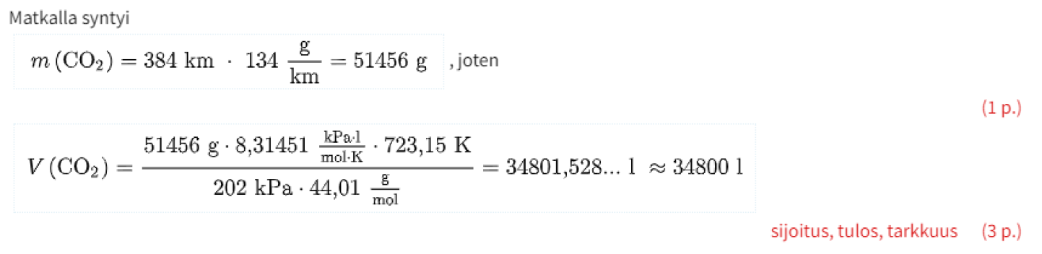
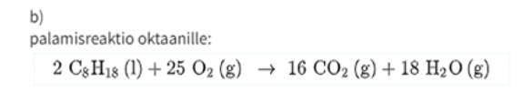(3p)
Lähtöaineet kertoimineen oikein 1p, tuotteet kertoimineen oikein 1p, faasimerkinnät 1p. Huomaa, että veden faasimerkintä on g, mutta l:stä en sakottanut.
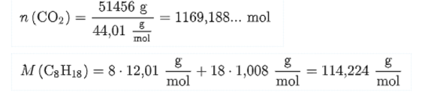 (1p)
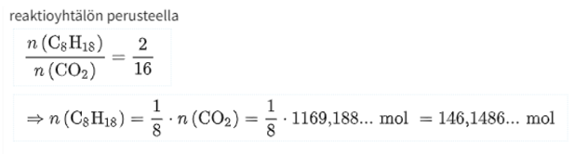(2p)
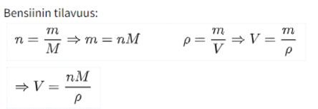 (1p)
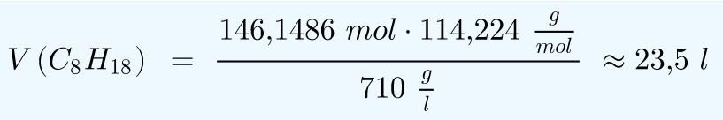 (1p)
Virhe a-kohdassa ei aiheuttanut pistevähennyksiä b-kohdassa. (Ns. VSEP-periaate)
Normaalisti (lue yo-kirjoituksissa) väärin muodostettu reaktioyhtälö muodostaa EI-VSEP esteen eli pisteiden kertyminen loppuu siihen. Nyt annoin kuitenkin tehtävän loppuosastakin pisteitä, jos se oli laskettu oikein. Tällä tavalla sain pistekeskiarvoa vähän suuremmaksi.

8. a) Kukaan ei ollut tohtinut laskea tätä tehtävää.
b)
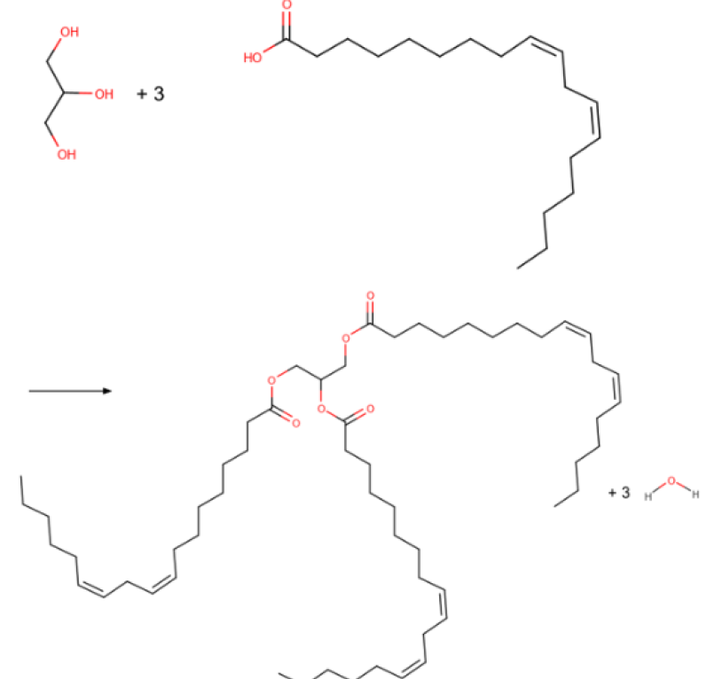
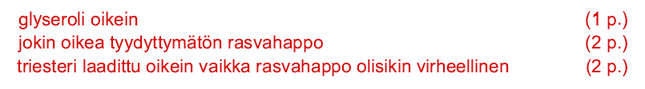

c)
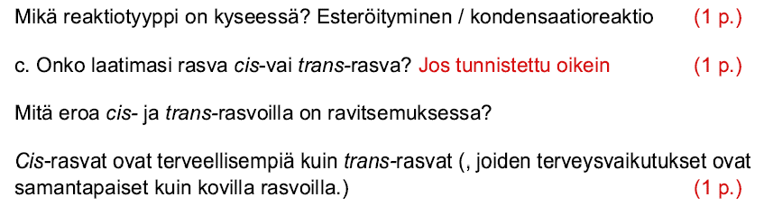
d)
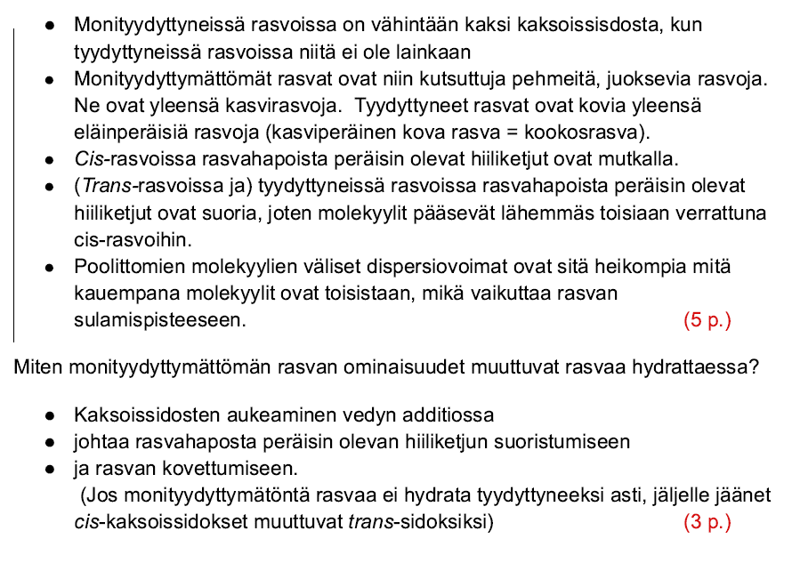
9.
- Määritelmä on oltava täsmällinen, ylimalkainen ilmaisu vapautuvasta energiasta ei antanut pisteitä.
- Moni oli sitä mieltä, että palamislämpö on energia, joka TARVITAAN palamiseen! 0p
- Palamislämpö ei myöskään tarkoita HAPEN polttamista. Happea ei voi polttaa.
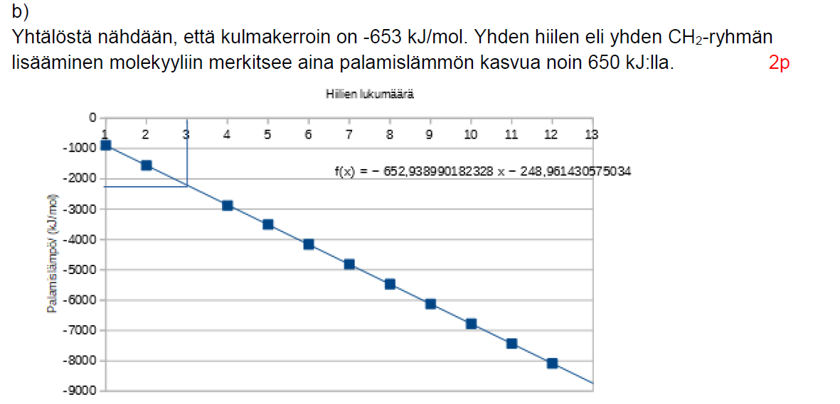
- Moni oli sitä mieltä, että palamislämpö pienenee hiiliatomien lukumäärän lisääntyessä. 0p Lukema kyllä muuttuu negatiivisemmaksi, mutta tässä miinusmerkki tarkoittaa vapautuvaa energiaa.
- Riippuvuus ei ole suoraan verrannollista, koska kuvaaja ei kulje origon kautta. Riippuvuus ei ole myöskään kääntäen verrannollista.
- Lineaarinen riippuvuus antoi 1p.
Kuvaajasta nähdään(tämä on merkittävä näkyviin), että propaanin palamislämpö on noin 2200 kJ/mol. 1p
- Intepolaatiolaskuri antaa liian paljon numeroita, mutta liian tarkasta lukemasta ei tällä kertaa sakotettu, koska yhdestä pisteestä ei voi oikein enää vähentää.
- Jos yksikkönä oli pelkkä kJ 0p
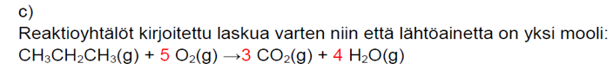 (2p)
- Jos faasimerkinnät puuttuivat, -1p
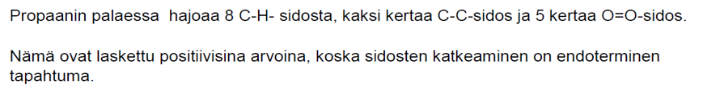 (1p)
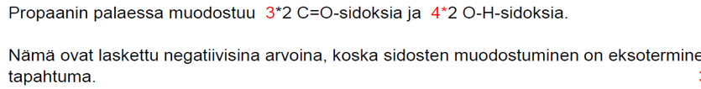 (1p)

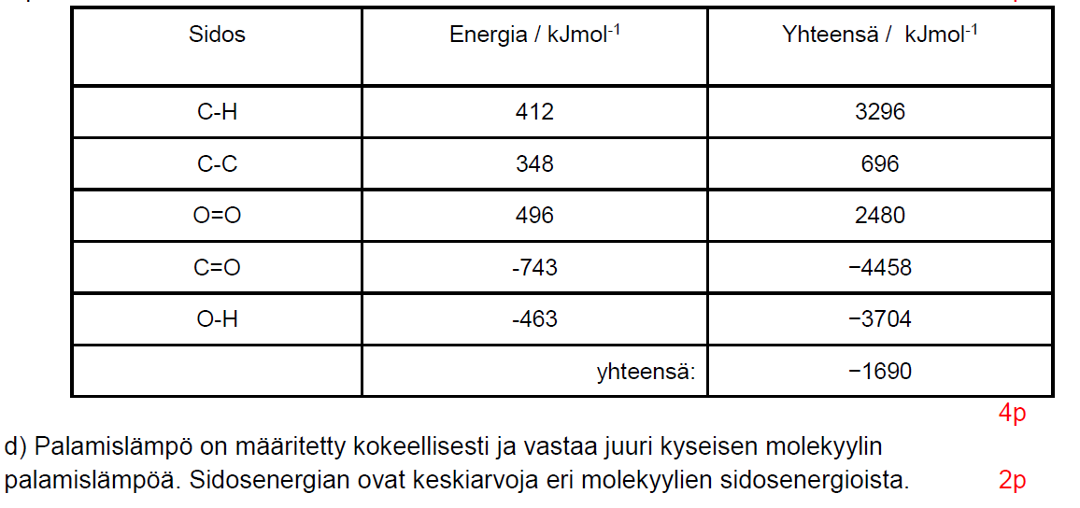
Taulukosta sai 2p, vaikka jokin sidosenergioista olisi ollutkin väärin, mikäli laskun periaate oli oikein.
Kokeen pistekeskiarvo oli 56,5 / 106 p, mikä antaa keskiarvoksi 6,6. Kun kotitehtäväbonukset huomioidaan ja bonusten summa pyöristettiin poikkeuksellisesti ylöspäin tuli kurssiarvosanojen
keskiarvoksi tyydyttävä 7,33
ja hajonnaksi 1,60

Palautteet:
- Tuntien tallentaminen oli myös mielestäni hyvä asia, sillä niiden kautta pystyi helposti kertaamaan kokeeseen, kun sai käytyä periaatteessa tunteja uudestaan läpi.
- Oli kivaa kun kurssilla käytiin perusteellisemmin läpi tehtäviä yms niin silloin niitä tajusi paljon paremmin. Parasta oli varmaan se kun niitä tehtäviä joutui oikeesti ajattelemaan ite ja laskemaan ite, kun niistä hahmotti toi hyvin miten ne menee, mut kun se oli tunnilla eikä kotona niin sai apua jos ei tajunnut jotain.
- Vaikeampia laskuja voitaisiin laskea enemmän yhdeteisesti.
- Kurssista sen miten laskuja lasketaan, olisi voinut opettaa jotenkin paremmin. En tiennyt, miten kaikki tapahtuu, ja kun kirjassakaan ei ollut selkeää ohjetta niin. Sen olisi voinut kertoa paremmin ja selkeämmin esim. poikkeukset peruslaskuissa yms. Myös se oli itselleni epäselvää, että missä orgaanisen kemian kohdissa käytetään mitäkin reaktiota/tapaa yms. En myöskään tiennyt, että I-Osion 2 tehtävässä mainittuja reaktioita piti opetella ulkoa. (Yksittäisiä reaktioita ei tietenkään tarvitse opetella ulkoa, mutta ne pitää oppia tunnistamaan ja nimeämään ja tietenkin kirjoittamaan, kun lähtö-aineet on annettu.)
- Tykkäsin, kun kurssin alussa mentiin hitaasti. Työ oli myös mukava tehdä. Pitäisi tosin panostaa paremmin siihen nauhoitukseen että huomaa vaihtaa kameraa kun on tarvis.
- Tuntitestejä olisi voinut pitää enemmän, jotta olisi nähnyt, kuinka paljon osaa sillä hetkellä. Kurssilla voisi harjoitella myös sellaisia vaikeampia tehtäviä, joita sitten kokeessa on, jotta ne osaisi silloin.
- Olisi ollut mukavaa havainnollistaa opittavia asioita hieman, jotta ne eivät olisi jääneet pelkäksi teoriaksi. Esimerkiksi reaktioista olisi voinut näyttää lyhyitä videoita tai selittää, mitä käytännössä tapahtuu ja miten tapahtumat liittyvät teoriaan. Oli mielestäni hyvä, kun kyselit tunneilla välillä myös opiskelijoilta kysymyksiä. Se pakotti oikeasti keskittymään ja miettimään asioita, mikä auttoi ainakin minua ymmärtämään asiat paremmin. Pidän myös siitä, kun kotitehtävät käydään yhdessä läpi. Yleisesti oli myös todella hyvä, kun välillä käytiin ns. vaikeampia tehtäviä läpi tunnilla. Se auttoi minua ymmärtämään, miten kyseinen lasku pitää käytännössä laskea.
- Kurssista olisi kiva ollut normaali yhteenveto josta olisi saanut helpommin luettua kokeeseen. (Sellainen oli kyllä olemassa. Olin ilmeisesti unohtanut jakaa sen. Olisi kannattanut kysellä sen perään.)
- Se että läksyt oli vapaaehtoisia tarkoitti sitä, että en kyennyt ottamaan itseäni niskastani kiinni ja terästäytymään tehdäkseni niitä. Seurauksena on se että laskuvarmuus on kohtuu matala joka ei ole ideaalia.
- Oli myös kiva kun oli se funktionaalisten ryhmien testi, niin se pakotti harjoittelemaan niitä.

